МАРКО КРАЉЕВИЋ
Марко Краљевић је највећи српски јунак. Живео је у време кад је Србија била под Турском влашћу и борио се против Турака. Народ је од њега направио супер хероја који има невероватну снагу. Могао је да подигне и неколико волова ,да пребије 100 Турака....Волео је да пије вино. Имао је коња Шарца који је такође био посебан. Његов коњ је био шарен. Марко је пио вино, а пола давао Шарцу. 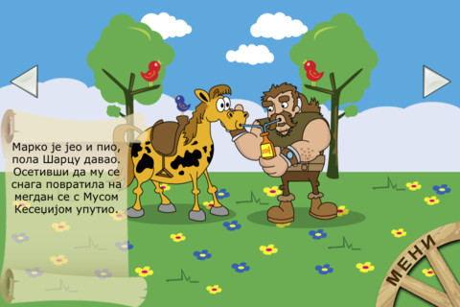
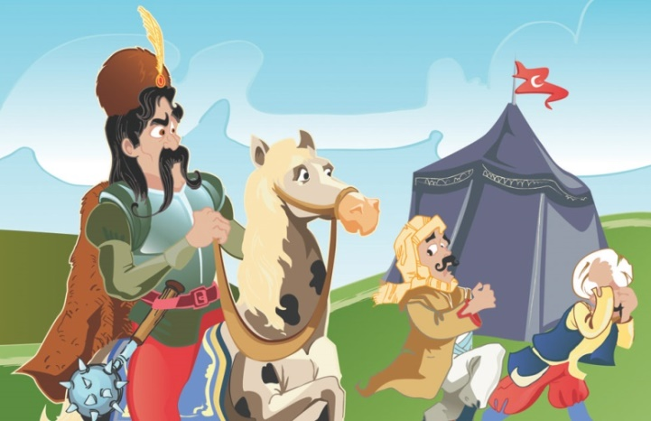
Народ га је много волео. Он је народу дао снагу да издржи тешке године и да се ослободи турске власти. Људи су веровали да ће слобода једном доћи.Помагао је свима. Мама му се звала Јевросима, а тата је био краљ Вукашин. Сећање на њега је сачувано у народним песмама.
Кад је живео Марко?
Шта је волео да пије?
Како знамо да је Марко
био јак и добар?
Како му се звао коњ?
Шта је Марко радио?
Како се зову песме о Марку?

МАРКО КРАЉЕВИЋ
Марко Краљевић је највећи српски јунак. Живео је у време кад је Србија била под Турском влашћу и борио се против Турака. Народ је од њега направио супер хероја који има невероватну снагу. Могао је да подигне и неколико волова ,да пребије 100 Турака....Волео је да пије вино. Имао је коња Шарца који је такође био посебан. Његов коњ је био шарен. Марко је пио вино, а пола давао Шарцу.
Народ га је много волео. Он је народу дао снагу да издржи тешке године и да се ослободи турске власти. Људи су веровали да ће слобода једном доћи.Помагао је свима. Мама му се звала Јевросима, а тата је био краљ Вукашин. Сећање на њега је сачувано у народним песмама.
Кад је живео Марко?
Шта је волео да пије?
Како знамо да је Марко
био јак и добар?
Како му се звао коњ?
Шта је Марко радио?
Како се зову песме о Марку?

